«Скоро, скоро Новый год! Он нам радость принесёт!»

Дед Мороз придет к нам скоро,
Дверь откроется – и вот он,
Принесет с собою ворох
Поздравлений с Новым годом,
Теплых, ярких и душевных
Пожеланий самых разных,
Станет пусть для всех волшебным
Этот новогодний праздник!
(Автор:Матвеева Елена)

Новый год является временем радостной сказки, как для детей, так и для взрослых. Однако больше всего атмосфера волшебства и праздника восхищает ребят, поэтому Дед Мороз со своей прекрасной Снегурочкой, сверкающие разноцветные гирлянды и украшенная елочка, всегда приносят детям ощущение настоящего чуда.

Особую радость для ребят-дошколят доставляет встреча нового года в детском саду. Ведь в садике можно проводить настоящие, большие и многочисленные хороводы, получить подарки из рук Дедушки Мороза и Снегурочки. Приятные воспоминания от проведенного таким образом праздника остаются у ребенка на всю жизнь.

И мы, нашей группой готовимся к празднику: изготавливаем новогодние игрушки из бумаги, это цепочки и гирлянды, учим стишки для деда Мороза, пляшем и поём. Украшаем группу и окна разными фигурами, на участке, на улице, строим горку.

Новыйгод мы ждём, как чуда!

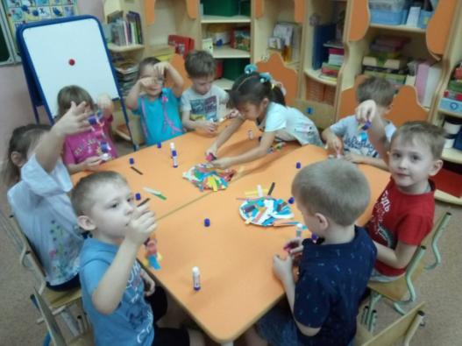
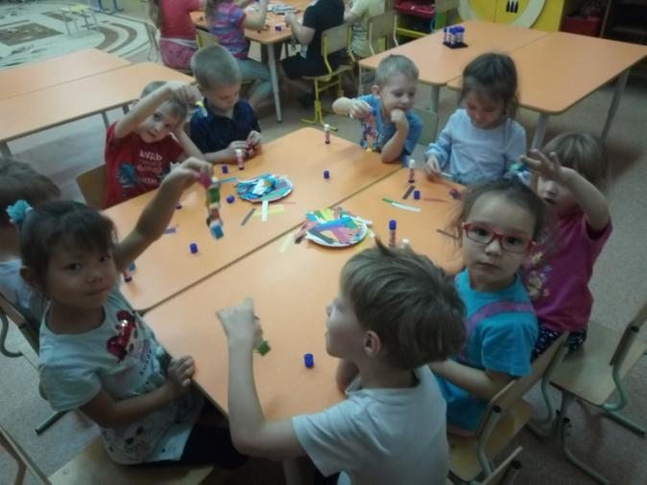
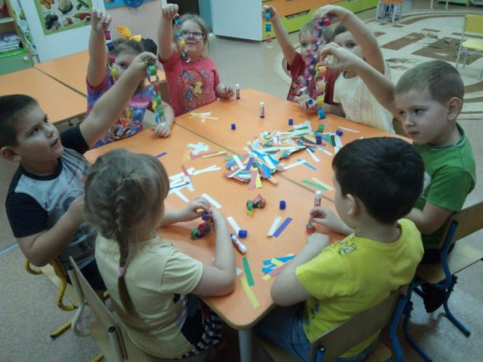

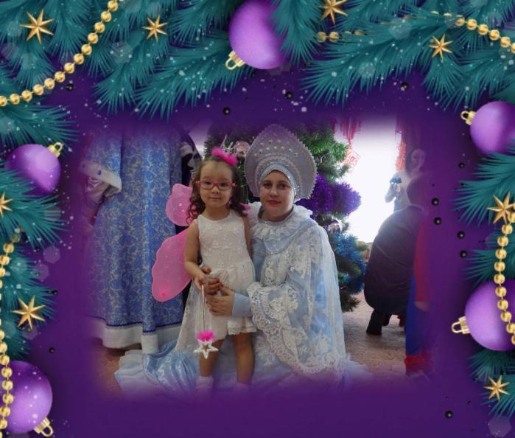
Материал подготовила воспитатель: Ситникова И.П.

